读《清华简四》札记
（首发）

刘刚
安徽大学汉字发展与应用研究中心

一、释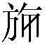
《筮法》简11和14有如下形体：
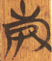筮法11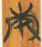筮法14
辞例为“今～死”。整理者认为字从“安”声，读为“焉”，训“乃”。今按：此字所从与“安”不类，且战国文字“安”一般也没有与表旌旗的“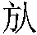”组合在一起的。此形当即见于侯马盟书与中山王器的“”字，吴振武先生释为彤沙之沙初文，可读为“也”。
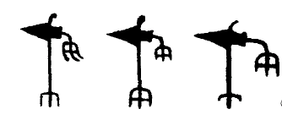（《金文编》820页）
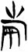侯马一八五：九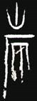集成2840中山王鼎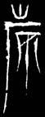集成2840中山王鼎
（汤志彪：《三晋文字编》758页）

二、释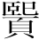
《别卦》2有如下之字：
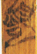别卦2
此字对应“颐”字，整理者认为字从齿作，恐非是。甲骨文“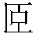”，于省吾以为像梳篦之形（《甲骨文字释林》66页），古文字“”横看与齿近似。此字当即从页、巸声之字，可隶定为“”。
郭店•緇衣34 新蔡零103上博三·周24九店56·43
三、释鈙
《上博八·命》简3：“虽鈙于斧锧，命勿之敢违。” 《说文》：“鈙，持也。从攴，金声。读若琴。”或以为鈙当从攴声，今《别卦》简6与王家台《归藏》“咸”对应之字从鈙得声，是知许慎《说文》之说有据。鈙或当读为“顉”，《说文》：“顉，低头也。从页、金声。《春秋传》曰：迎于门顉之而巳。” “顉”与“頫”同义。《说文》：“頫，低头也。从页、逃省。《太史卜书》頫仰字如此。扬雄曰：人面頫。”

吴振武：《试说平山战国中山王墓铜器铭文中的“”字》，《中国文字学报》第一辑，73页，商务印书馆，2006年。

